**MBO Rijnland**

Sjabloon Ontwerpen

MBO Rijnland Gouda

Auteur : Ehsan Rustaqi, Soroosh Najafi

Versie : 0.1

Datum : 14-11-22*{concept}*

**Inhoud**

1 Ontwerp website 2

1.1 Inleiding 2

1.2 Opdrachtsomschrijving 2

1.3 Probleemstelling 3

1.4 Oplossingen 3

1.5 Planning en begroting 3

2 Functioneel ontwerp 3

3 Technisch ontwerp 3

4 Versie beheer 3

computer hard- en software handleiding

Opdracht:

Analyseer en maak in HTML een website (index.html) met hierin opgenomen handleiding als het gaat om het van scratch-al-af aan het bouwen van een PC en een PC thuis-netwerk.

Maak een ontwerp-document dat aan de hierna genoemde eisen moet voldoen:

· Een titel

· Inhoud

· Inleiding

· Opdrachtomschrijving

· Probleemstelling en oplossing

· Planning en begroting

· Functioneel ontwerp

· Technisch en bouw ontwerp

Na goedkeuring van het ontwerp-document door de opdrachtgever:

· Realisatie website

· Acceptatie

# Ontwerp website

## Inleiding

We gaan met behulp van HTML en CSS in website bouwen met hierin onder andere handleidingen voor het gebruiksklaar maken van PC en bouwen van een thuis netwerk.

In mijn rapport zullen rekening gehouden worden met onderstaande punten:

· Een titel

· Inhoud

· Inleiding

· Opdrachtomschrijving

· Probleemstelling en oplossing

· Planning en begroting

· Functioneel ontwerp

· Technisch en bouw ontwerp

Na goedkeuring van het ontwerp-document door de opdrachtgever:

· Realisatie website

· Acceptatie

## Opdrachtomschrijving

Onze opdrachtgever komt handen te kort door aan iedere klant opnieuw te moeten uitleggen hoe bijvoorbeeld een thuisnetwerk gebouwd kan worden. Dhr. Heeft een handleiding opgebouwd en als klanten met vragen komen dat stuurt hij per email dat naar de klant en dat kost allemaal veel tijd.

Daarom aan ons de vraag om voor hem een website te bouwen waarin klanten handleidingen kunnen vinden hoe een kabel aangesloten kan worden of het opbouwen van een thuisnetwerk.

Zodat het voor de klanten makkelijker wordt om iets te installeren en voor onze opdrachtgever tijd winnende oplossing.

Beschrijf onder ander hoe opdracht tot stand is gekomen en wat opdracht inhoud

## Probleemstelling

Hoe kunnen klanten via de webshop informatie inwinnen en begeleid worden om zelfstandig en gemakkelijk een thuisnetwerk in te stellen of kabels zelf aan te leggen zonder dat ze ons opnieuw te moeten bellen of mailen.

## Oplossingen

Om de klanten zo goed te kunnen helpen heb ik op de homepagina van de website een guideline gebouwd als de klant erop klikt komt er een duidelijke handleiding naar voren. Hierin is beschreven wat de klant nodig heeft qua accessoires om een computer te kunnen installeren. Plaatjes zijn toegevoegd zodat het makkelijker herkend wordt welke kabel waar hoort. Er is ook een video toegevoegd waarin alles nogmaals stap voor stap is uitgelegd .

Er is ook een handleiding om thuisnetwerk te installeren ook weer met plaatsjes en vidoes.

De opdrachtgever kan de klanten daarnaartoe verwijzen tijdens verkoop.

## Planning en begroting

Planning is de tijd (in uren) die je denkt nodig te hebben om klaar te zijn met het ontwerpen en bouwen

Begroting is het uur-tarief die hier tegenover staat

|  |  |  |  |
| --- | --- | --- | --- |
| Dagen | Uren | Begroting | Total |
| Dag 1 | 4 | 20 $ | 80 |
| Dag 2 | 6 | 20$ | 120$ |
| Dag 3 | 5 | 20$ | 100$ |
| Dag 4 | 4 | 20$ | 80$ |
| Dag 5 | 5 | 20$ | 100$ |
| Grand Total | 24 | 20$ | 480$ |

# Functioneel ontwerp

op de home pagina hebben we een website navigatie die bestaat uit :

* Home
* product
* handleiding voor het bouwen van PC
* contacten
* logo

**In handleiding voor het bouwen van PC**

In handleiding pagina we hebben duidelijk beschreven de onderstaande computer onderdeel met de afbeelding

* computer case(tower model of andere) koeling bijbegrepen
* stroom toevoer
* Moeder bord
* Processor met de typen
* Geluidskaart
* Interne en externe geheugen
* CD room
* Network component
* Network kabbeling

de home pagina is voorzien van een achtergrond foto.

Er is een search bar toegevoegd zodat klanten iets makkelijk kunnen opzoeken.

Er is informatie gegeven over reparatie services, welke onderdelen bijvoorbeeld gerepareerd kunnen worden.

Daarnaast is er een onderdeel over advance re placement met een knop om meer informatie erover te krijgen.

Onderin de pagina is een voet tekst.

Op de volgende pagina (Guideline) is met grote letters een tekst toegevoegd.

Er is een foto toegevoegd van een laptop

Er wordt met duidelijke instructies uitgelegd hoe je je pc kunt installeren

Onderdelen die nodig zijn om pc te installeren zijn toegevoegd

Foto’s zijn toegevoegd om instructies duidelijker te maken.

Ook is gebruik gemaakt van 2 instructie videos die klanten kunnen bekijken indien de tekst toch niet duidelijk genoeg is.

Daaronder is routekaart toegevoegd zodat klanten met behulp van google maps makkelijk de winkel kunnen bereiken.

Klanten kunnen ook via online agenda die toegevoegd is een afspraak maken met ons.

Tot slot is er een contact vakje waarin klanten al hun vragen kunnen stellen of verzoeken hun terug te bellen.

Onderin is ook weer footer toegevoegd.

Bij onderdeel products kunnen klanten kiezen uit verschillende producten.

Er zijn verschillende soorten computers en laptops toegevoegd.

In de beschrijving zijn de eigenschappen beschreven.

Klanten hebben de optie om de kleur te kiezen of aan te geven hoeveel capaciteit ze graag willen.

Ook kunnen klanten bepaalde product beoordelen met behulp van sterren.

Rechts van de pagina worden nieuwe producten weergegeven.

Tot slot is de footer toegevoegd.

We gaan verschillende functionaliteiten toevoegen in dit website zodat de klanten makkelijker hun problemen kunnen oplossen.

* We gaan Hover attributen toevoegen om onze website aantrekkelijk te maken.
* We gaan buttons toevoegen zodat de klanten eenvoudiger naar andere pagina kunnen gaan.
* We gebruiken van Javascript functies zodat onze website meer responsief gaat zijn.
* Als het mogelijk is ga ik in mijn website CSS animatie functies gebruiken om mijn website mooier te kunnen maken.
* We gaan google map toevoegen zodat de klanten onze vestiging eenvoudiger te kunnen vinden.
* We gaan gebruiken maken van media query zodat de klanten makkelijker bereik hebben tot onze website met alle soorten toestellen.

# Technisch ontwerp

Bestudeer functioneel ontwerp en maak een “wireframe” zoals je denkt dat je website eruit gaat zien

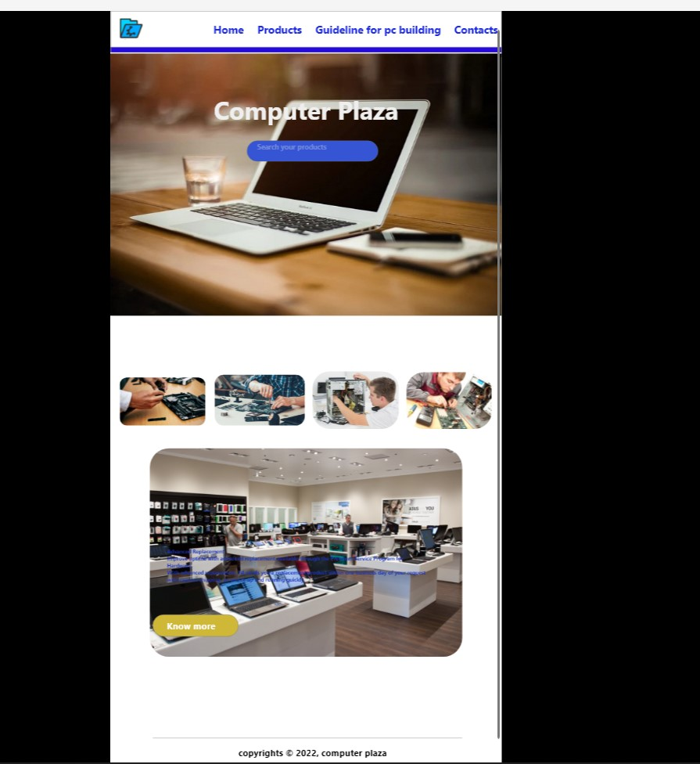

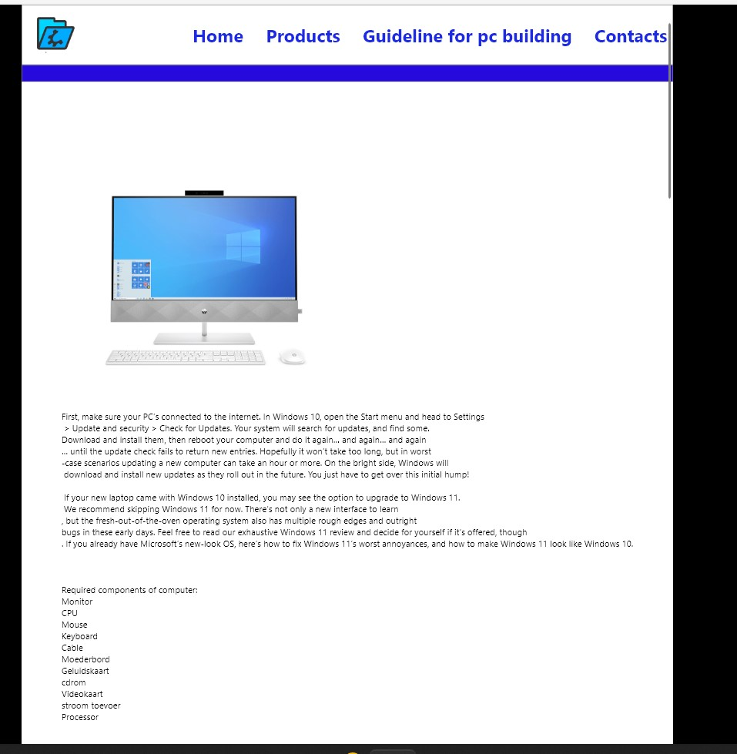

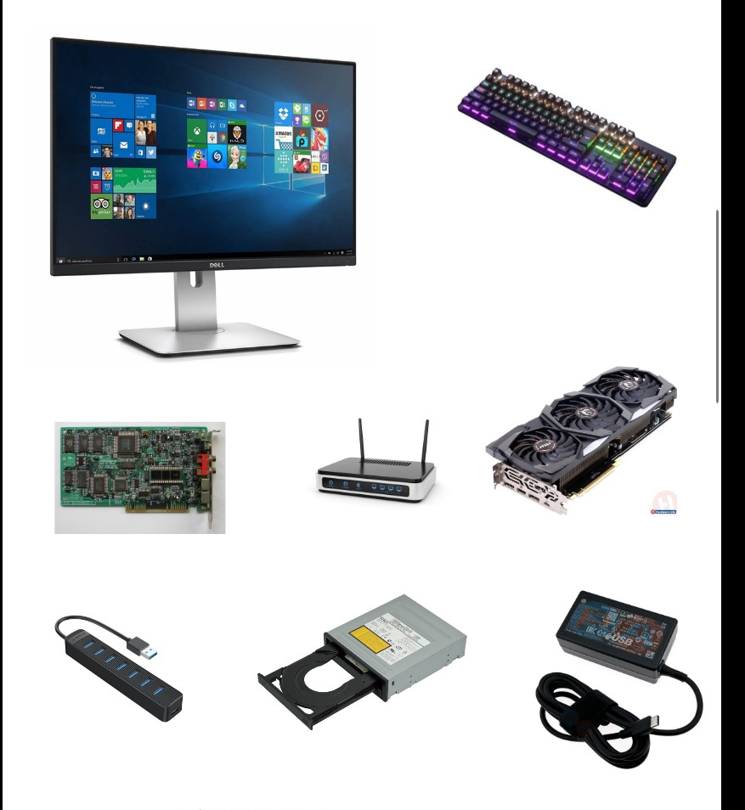

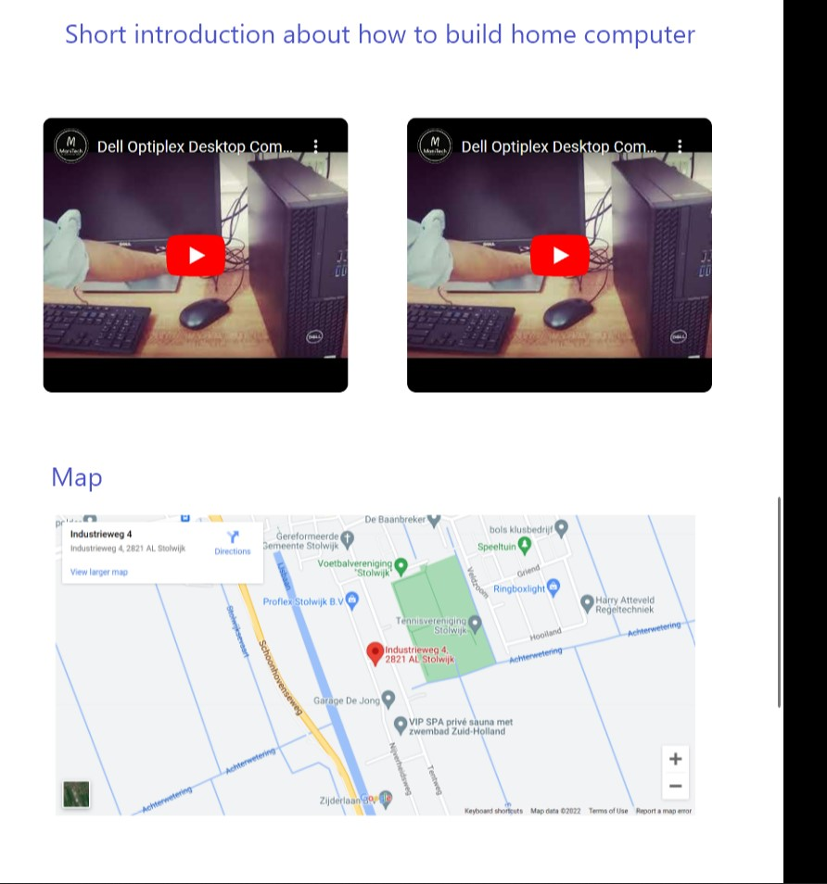

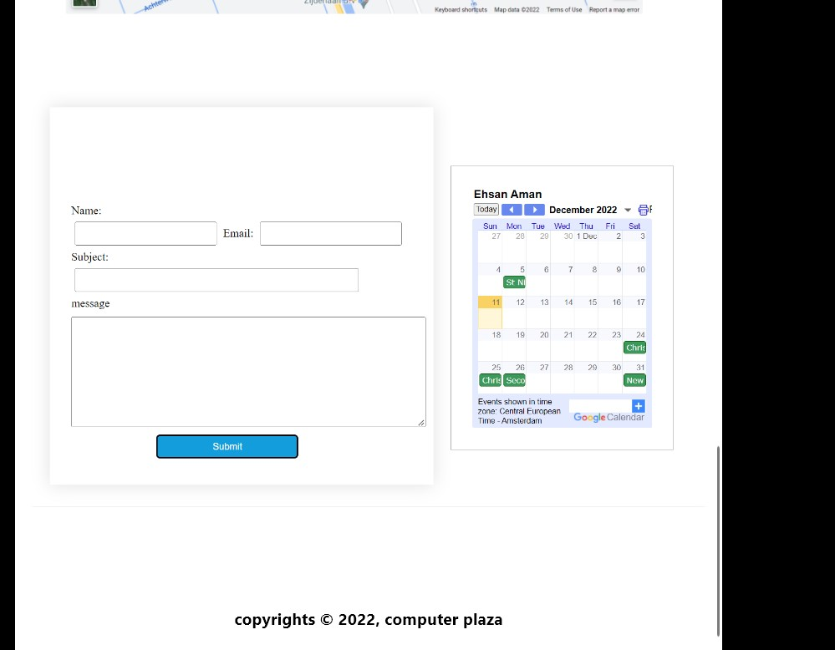

# Versie beheer

Revisie en opmerkingen

|  |  |  |  |
| --- | --- | --- | --- |
| Nr | Datum | Auteur | Omschrijving |
| 1 | 16-11-2022 | Ehsan Rustaqi | Initiële set-up |
|  |  |  |  |